**iモードの呪縛　成功体験が裏目に**

[**平成の30年**](https://www.nikkei.com/theme/?dw=17101906&n_cid=ds_under_title)2018/1/13 2:00［有料会員限定］

フォームの始まり

フォームの終わり

　1990年代の「ＩＴ（情報技術）革命」から20年。人工知能（ＡＩ）などの登場により、ＩＴ市場が再び活気づいている。時価総額上位には米国や中国のＩＴ企業が並び、日本企業の名前は見あたらない。どこでボタンを掛け違えたのか。

[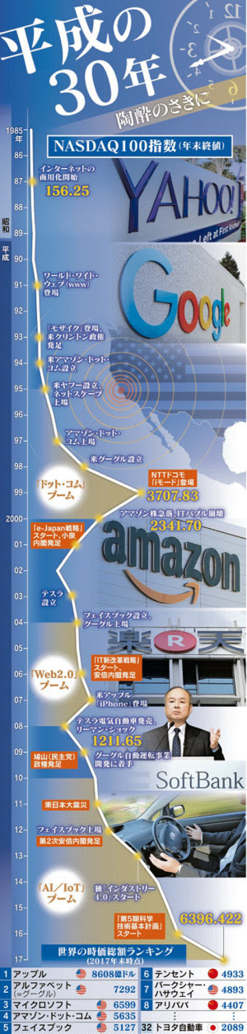](javascript:void(0))

[画像の拡大](javascript:void(0))

　毎秒1.5メガビットの通信速度で月額料金30万円。価格性能比で現在の５千倍以上もする信じられない値段だが、[ＮＴＴ](javascript:void(0))が20年ほど前まで提供していた専用線の接続料金だ。

　米国防総省で生まれたインターネットが民間に本格開放されたのは1990年。「ベルリンの壁」崩壊に伴う東西冷戦終結の平和の配当だった。米国では当時、市内電話は定額制が一般的で、速度はともかく一般家庭でもネットの常時接続が可能になった。

　そこに目をつけたのがヤフーやアマゾン・ドット・コムなどの米ベンチャー企業だ。ネットを使った電子商取引や情報サービスを次々と立ち上げ、いわゆる「ドットコム」ブームを巻き起こした。

　日本でも[ソフトバンク](javascript:void(0))がヤフー日本法人を96年に設立、翌年には楽天も旗揚げした。だが従量制のダイヤルアップ接続では料金がかさんでしまう。米国のように利用者を増やすには、常時接続と料金の引き下げが必要だった。

　「このままでは日本はネット後進国になってしまう」。そんな時、声を上げたのが慶応大学の教授だった竹中平蔵氏や大学間ネットの「ＷＩＤＥ」プロジェクトを担っていた村井純慶大教授らだ。ＮＴＴに対し通信網の開放を政府が迫るべきだと主張した。

　これに反応した森喜朗政権は2000年に「ＩＴ戦略会議」を設置。森氏と早稲田大学の同窓だった[ソニー](javascript:void(0))の出井伸之会長が初代議長を務め、翌年には「ｅ―Ｊａｐａｎ戦略」が始動、ＮＴＴの回線開放が進むことになった。

　ソフトバンクの孫正義社長は「ヤフーＢＢ」と名付けたＡＤＳＬサービスを発表。接続装置を無料配布し、自分で配線してもらう画期的な方法で利用者を獲得。料金は月額2280円と一気に専用線の百分の１以下に下がった。

　ＮＴＴがネットに二の足を踏んだのには訳がある。ネットは構造上、混み具合で速度が変わるため「商品にならないと考えられた」とＮＴＴで当時、ネットを研究していた後藤滋樹早大教授はいう。

　だが手軽にネットが使えるようになると瞬く間に利用者が増え、インフラも世界トップとなった。一方、99年には世界初の携帯ネット「ｉモード」が[ＮＴＴドコモ](javascript:void(0))から登場。逆に米国では2000年にＩＴバブルがはじけ、日本の巻き返しが注目された。

　ＩＴ戦略で成功した小泉純一郎政権は、次はインフラの利活用を促そうと「ＩＴ新改革戦略」を06年に発表。医療の情報化やテレワークの推進などを掲げた。「通信と放送の融合」を進める閣議決定をしたのもこの時だ。

　ところが歯車は再び狂い始める。小泉政権の余勢を駆って新戦略に着手した安倍晋三政権がわずか１年で退陣、ＩＴ戦略の迷走が始まった。麻生太郎政権では既得権者の巻き返しにより医療の情報化策などが骨抜きにされた。

　一方、米国は04年のグーグル上場を機に再び「Ｗｅｂ2.0」ブームを迎える。クラウドの登場でコストが大幅に下がり、広告課金も可能になったからだ。時価総額上位５社には「プラットフォーマー」と呼ばれる検索や電子商取引、ソーシャルメディアなどの新しいサービスを構築して成功した企業が並ぶ。

　そう考えると日本がネットを十分活用できなかったのは、インフラ整備だけにとどまり新たなサービスを育もうという意識が政府や民間にも欠けていたからといえる。政府規制やＮＴＴグループの独占体質などが「ガラパゴス市場」を生んでしまった。

　例えば検索技術。日本にも数多くの検索エンジンがあったが、著作権法上、他社のデータを読み込めず、グーグルに市場を奪われてしまった。

　クラウド技術も同様だ。日本ではデータは社内に置くのが当たり前で、東日本大震災までクラウドを使おうという発想がなかった。10年の著作権法改正までサーバーを置くことすらできなかった。

　成功体験もじゃまをした。アップルがスマートフォンで成功した後もドコモは最後まで「ｉモード」にこだわり、結局は後に続く国内メーカーを放り出してしまった。

　その意味ではＩｏＴ革命は日本企業には新たなチャンスといえる。ＩｏＴはソフトやサービスだけでは実現できず、日本のものづくり技術が必要とされているからだ。ＩＴ分野における失われた20年を取り返すには、自動運転やドローン（小型無人機）など成長が見込める分野で、規制緩和を通じ新しいプレーヤーを育てることが必要である。

（関口和一）

■出井伸之・クオンタムリープ代表取締役が語る

「ネット活用、規制阻む」

[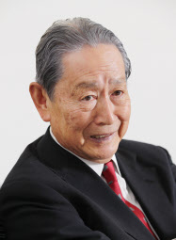](javascript:void(0))

[画像の拡大](javascript:void(0))

　米国でクリントン政権が発足した直後、西海岸でゴア副大統領の「情報スーパーハイウエー構想」の講演を聞き、新時代の到来を予感した。それから約25年、今では「プラットフォーマー」と呼ばれる米中のＩＴ企業が時価総額の上位を占めている。日本企業といえば、[トヨタ自動車](javascript:void(0))がようやく40位くらいに顔を出す程度だ。

　日本がインターネットの力を生かせなかった理由としては、縦割りの官庁による規制の存在が挙げられる。当時の著作権法では国内に検索サーバーを置くことも禁じられた。政府のＩＴ戦略会議の議長としてＮＴＴの回線開放を促したが、次は「ｉモード」の成功に縛られたことで、スマートフォンの時代に出遅れてしまった。

　当時はメーカーも端末に自社ブランドを付けられず、「Ｐ」とか「Ｓ」で表記させられた。しかし米アップルのスマートフォンが成功すると、携帯電話各社はアップルへの追従を選択、ソニーと[シャープ](javascript:void(0))以外はほとんど端末事業から追いやられてしまった。

　ネット市場で日本企業の成功例が少ないのは、プラットフォームに対する理解が足りなかったからだと思う。日本では供給者目線のビジネスの発想が根強い。プラットフォーマーはユーザーと供給側の仲介役となり、ネットワーク効果を生かして力を強めている。

　その点、中国企業の動きは早く戦略的だ。時価総額ランキングでも騰訊控股（テンセント）やアリババ集団が米国勢のすぐ後に続いているのはそのためだ。日本は金融とＩＴが融合したフィンテック分野での遅れが特に目立つ。ブロックチェーン技術など、今までのネットの世界を一変させるのはもう目前だ。こうした変化をとらえ、日本は新しいビジネスモデルを早急につかみ取る必要がある。

■キーワード

・iモード

[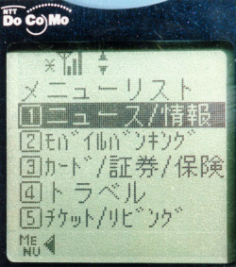](javascript:void(0))

[画像の拡大](javascript:void(0))

チケット予約などの多様なサービスを利用できる（（右）はｉモード対応携帯電話の画面）

　ＮＴＴドコモが1999年２月に始めた世界初の携帯電話インターネットサービス。パソコンのウェブ画面と仕様を共通化したことで携帯端末でも様々なコンテンツが得られるようになり、利用者が急速に広がった。コンテンツ料は毎月の通信料に上乗せし着実に回収できたため、様々なコンテンツ事業者が参入。携帯電話会社がサービスから端末の規格まで定めたことから、電子決済の「おサイフケータイ」など先進的なサービスも生み出すことができた。しかし米アップルが日本に参入すると、いわゆる「ガラケー（ガラパゴスケータイの意）」の代名詞にもなった。

・e-Japan戦略

　森喜朗政権時代の2000年に設けた「IT（情報技術）戦略会議」のもとで定めた「高度情報通信ネットワーク社会形成基本法（IT基本法）」に基づき、翌年からスタートした政府のIT戦略。世界最先端のIT国家を目指し、５年以内にブロードバンド網を全国に敷設する計画を掲げた。これにより光ファイバー網やNTTの電話回線にデータ信号を乗せて通信する「ADSLサービス」が広がり、インフラ整備で一気に巻き返した。

　政府がIT戦略に力を入れた背景にはネット業界からの強い要請があったが、1997年のアジア通貨危機で大打撃を受けた韓国がADSL網の整備で経済再生に成功したことにも触発されている。

　2006年には最先端のインフラの利活用を目指す「IT新改革戦略」に移行したが、既得権や政治の混乱に阻まれ十分な成果を上げられなかった。

・通信と放送の融合

　「ｅ―Ｊａｐａｎ戦略」を推進した小泉政権が置き土産として残したもう一つの施策が「通信と放送の融合」だ。テレビなど放送事業者と通信事業者の相互参入を促すことで、通信サービスの低廉化を目指す施策だ。米国では同様な狙いからクリントン政権下の1996年に通信法が改正され、その後のAOLとタイムワーナーの世紀の合併につながったことは記憶に新しい。

　米国ではこの間、新しい通信法が地域ベル電話会社の合併を促すことにもつながった。だが日本ではNTTの国内独占ばかりが槍玉に上げられ、NTTの分割論議に目を奪われた政府が、米国で新たに台頭してきたインターネットを十分研究しなかったことが出遅れの要因にもなった。米国では今度はAT&Tとタイムワーナーとの合併が注目されており、日本政府の対応が問われている。

・プラットフォーマー

　プラットフォーマーは第三者がビジネスや情報配信などを行う基盤として利用できる製品やサービス、システムなどを提供する事業者を指す。

　パソコン向けの基本ソフト（ＯＳ）を提供した米マイクロソフトはその先駆けで、現在は検索や広告の基盤を提供するグーグル、電子商取引のアマゾン・ドット・コム、ソーシャルメディアのフェイスブック、スマートフォンのアップルの米大手４社が有名。頭文字から「ＧＡＦＡ（ガーファ）」とも呼ばれ、この５社は世界の時価総額ランキングのトップ５に名前を連ねている。

　その後を追っているのが騰訊控股（テンセント）やアリババ集団などの中国企業だ。これに百度（バイドゥ）を加え「ＢＡＴ」とも呼ばれる。日本ではゲーム専用機時代のソニーや[任天堂](javascript:void(0))がそれに当たるが、時価総額の上位には名前がない。